**セロリの道管を染める**

・切り花染色剤を使って染めると短時間でよく染まる。

・食紅でも染まるが、色を鮮やかにするために、白熱灯などの強い光をあてて、半日～一日おいておくと、観察しやすい。

・セロリは小さくて、白いものの方が分かりやすい。

[](https://www.osaka-c.ed.jp/kate/rika/kyozai/rikadouga/12serori.mp4)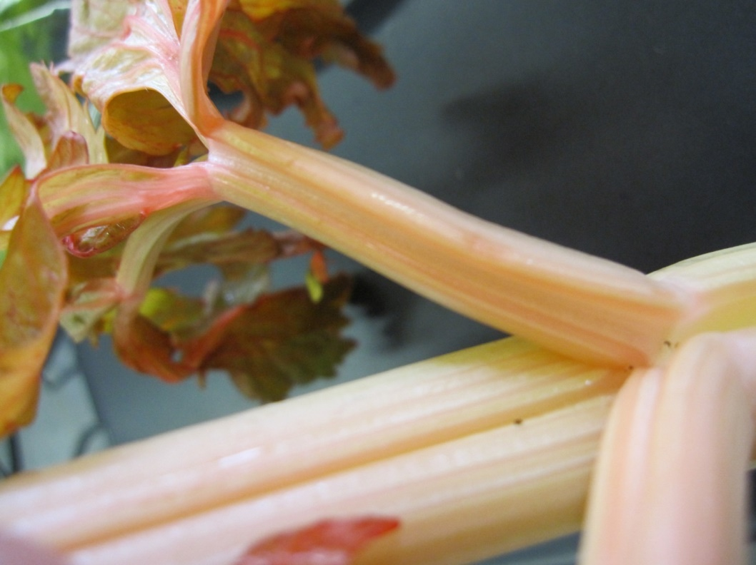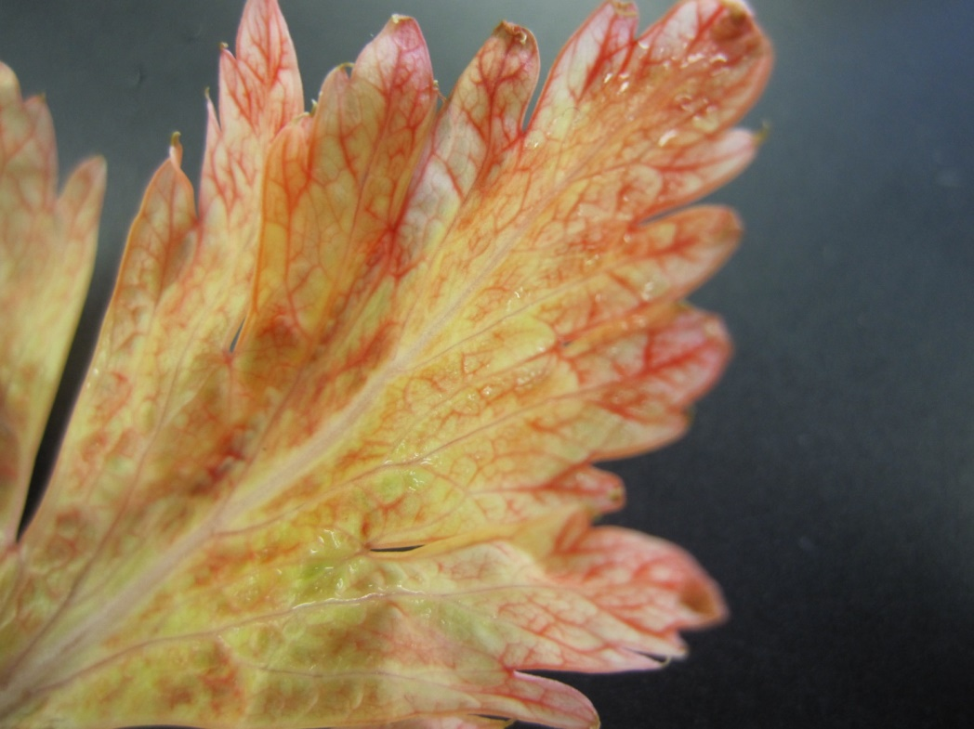

水の通り道（道管）が

染まる様子

葉脈が染まる様子